第四章 串

串的存储结构：

定长顺序存储表示：
C++
#define MaxLen 255
typedef struct{
char ch[MaxLen];
int length;
}SString;

堆分配存储表示：
C++
typedef struct {
char *ch;
int length;
}HString;

串的模式匹配：

简单的模式匹配算法(BF算法)：
C++
//核心功能是在主串 S 中查找模式串 T 第一次出现的起始位置
//主串S,模式串T
int Index(SString S,SString T){
int i=1,j=1;
while(i<=S.length && j<=T.length){
if(S.ch[i]==T.ch[j]){
++i;
++j;
}else{
i=i-j+2;//主串回到本次匹配起始位置的下一位
j=1;//模式串回到开头
}
}
if(j>T.length)return i-T.length;
else return 0;
}
//i=i-j+2的推导过程
//i=start+ j-1( j从1开始，j-1就是i移动的次数)
//所以start=i-j+1
//主串回到本次匹配起始位置的下一位 就是 start+1 ,即 i=i-j+2

串的模式匹配算法（KMP算法）：
要理解KMP算法，需先掌握前缀、后缀、最长相等前后缀长度这三个核心概念，以下结合具体示例说明，便于理解记忆：

基础概念：
1. 前缀：对于一个字符串T（模式串），前缀是指从字符串起始位置开始，不包含最后一个字符的所有子串。例如，模式串T="abab"，其所有前缀为："a"、"ab"、"aba"（注意：不包含完整字符串本身，也不包含空串）。
2. 后缀：与前缀相对，后缀是指从字符串末尾位置开始，不包含第一个字符的所有子串。仍以T="abab"为例，其所有后缀为："b"、"ab"、"bab"（同样不包含完整字符串本身和空串）。
3. 最长相等前后缀长度：也叫“部分匹配值”，指的是一个字符串中，前缀和后缀完全相等的子串中，长度最长的那个子串的长度。若不存在这样的子串，则最长相等前后缀长度为0。
示例强化理解：
① 当T="a"时，无符合要求的前缀和后缀，最长相等前后缀长度=0；
② 当T="ab"时，前缀为"a"，后缀为"b"，无相等子串，长度=0；
③ 当T="aba"时，前缀为"a"、"ab"，后缀为"a"、"ba"，相等的前后缀为"a"，最长长度=1；
④ 当T="abab"时，前缀为"a"、"ab"、"aba"，后缀为"b"、"ab"、"bab"，相等的前后缀为"ab"，最长长度=2。
补充说明：最长相等前后缀长度是KMP算法的核心，其作用是在模式匹配失败时，确定模式串无需回溯到起始位置，只需回溯到最长相等前后缀的后缀对应位置，从而减少匹配次数，提高算法效率。

部分匹配值的作用：
当发现不匹配时，按照公式：右滑位数=已匹配的字符数 - 已成功匹配的最后一个字符对应的部分匹配值

将部分匹配值写成数组的形式就得到了部分匹配值的表，即PM表

KMP算法的时间复杂度：O(m+n) m和n是主串和模式串的长度

如果某趟第一个字符比较就失配，此时应该让模式串向右滑动一位，再从主串当前位置得额下一位开始比较。

next数组的手算方法：
next[1]=0 next[2]=1 固定不变
next[j] 的计算方式: $$max\{n\text{个前缀}=n\text{个后缀}\}⇒n+1$$ n是指最长公共元素的长度
前缀不等于后缀 写 1

PM表和next数组的关系：next[j]=PM[j-1] +1

注意：上述KMP算法举例中，都假设串的编号从1开始，如果编号从0开始，则next数组需要整体减一

nextval数组的计算方法：
nextval数组（优化后的next数组），核心作用是解决next数组的冗余问题——当模式串中存在重复字符时，避免不必要的回溯，进一步提升KMP算法效率。其计算基于next数组，步骤清晰、可直接套用，具体方法如下：
一、计算前提：需先求出模式串T的next数组（next数组的手算/代码实现已在前文说明），nextval数组与next数组长度一致，且默认串的编号从1开始（若编号从0开始，规则同步调整，后文补充）。
二、核心计算规则（3步走）
1. 初始化：nextval[1] = 0（与next[1]保持一致，固定不变）；
2. 对于j ≥ 2，比较模式串当前位置的字符T.ch[j] 与 next[j] 对应位置的字符T.ch[next[j]]：
① 若 T.ch[j] ≠ T.ch[next[j]]，则 nextval[j] = next[j]；
② 若 T.ch[j] = T.ch[next[j]]，则 nextval[j] = nextval[next[j]]（递归回溯，直到找到不相等的字符或回溯到0）；
3. 依次遍历j从2到T.length，重复步骤2，即可得到完整的nextval数组。
三、补充说明
1. 核心逻辑：当T.ch[j]与T.ch[next[j]]相等时，说明回溯到next[j]位置仍会匹配失败，需继续回溯到nextval[next[j]]，避免无效比较；
2. 编号从0开始的调整：若串的编号从0开始，next数组整体减1（前文已说明），nextval的计算规则不变，仅初始化nextval[0] = -1（对应编号1开始的0），后续步骤同步适配下标即可。
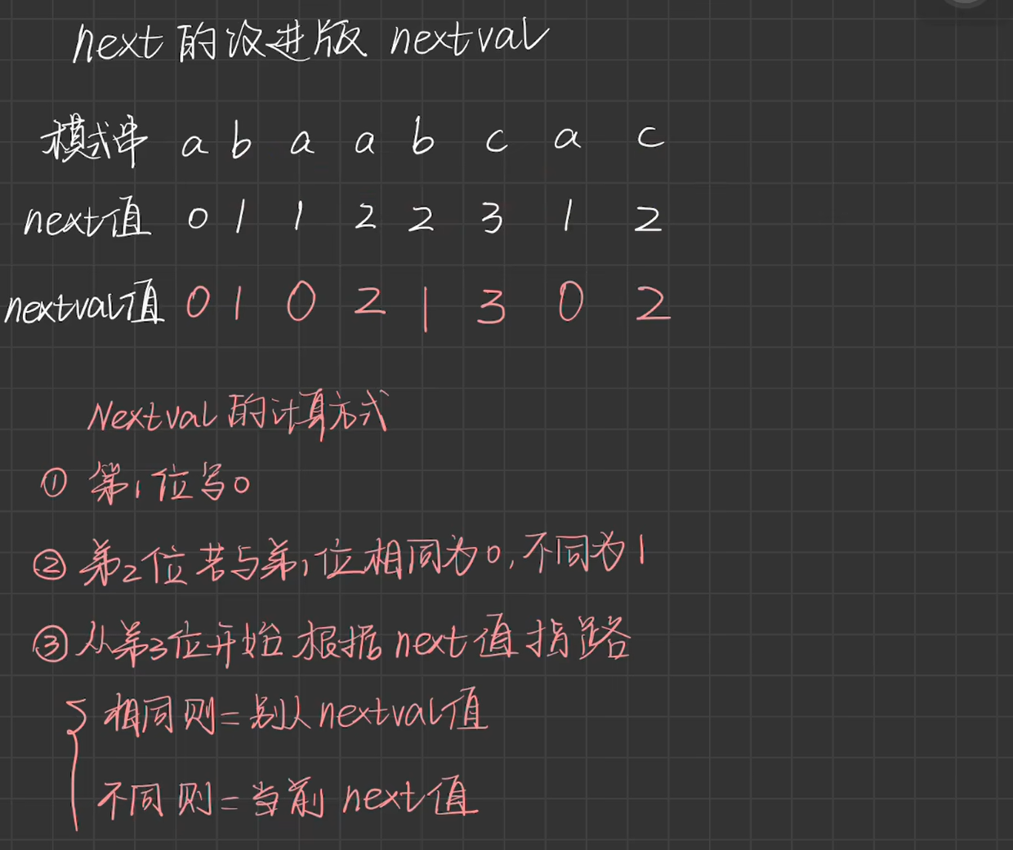
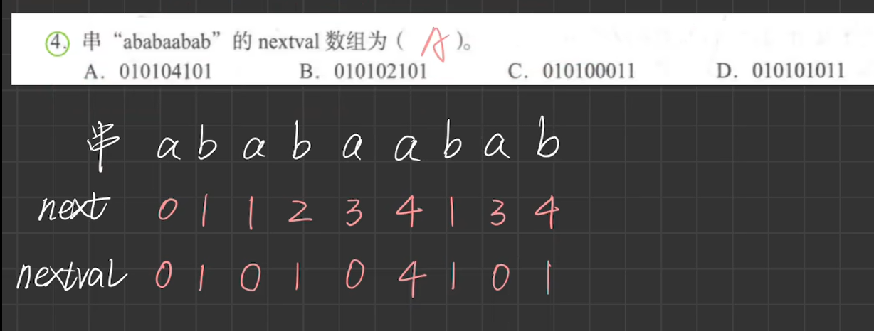

KMP算法的实现：
C++
//i：指向后缀的末尾（正在处理的字符位置）
//j：指向前缀的末尾，同时也代表当前已经匹配的前缀长度
//j 的数值 = 最长公共前后缀的长度；j 的位置 = 前缀末尾的下标
//T：模式串（假设索引从1开始）
//next[]：存储计算结果
void get_next(SString T,int next[]){
int i=1,j=0;
next[1]=0;
while(i<T.length){
if(j==0 || T.ch[i]==T.ch[j]){
++i;
++j;
next[i]=j;//此时 j 的值就是前 i-1 个字符的最长相等前后缀长度+1
}else{
j=next[j];
}
}
}
//在主串 S中查找模式串 T第一次出现的起始位置
//（如果找到，返回起始下标；没找到返回 0）
int Index_KMP(SString S,SString T,int next[]){
int i=1,j=1;
while(i<=S.length && j<=T.length){
if（j==0 || S.ch[i]==T.ch[j]）{
++i;
++j;
}else{
j=next[j];
}
}
if(j>T.length)return i-T.length;
else return 0;
}
void get_nextval(SString T,int nextval[]){
int i=1,j=0;
nextval[1]=0;
while(i<T.length){
if(j==0 || T.ch[i]==T.ch[j]){
++i;
++j;
// 关键优化：判断当前字符和回退位置的字符是否相等
if(T.ch[i]!=T.ch[j])nextval[i]=j; // 不相等，直接继承next[i]的值
else nextval[i]=nextval[j];// 相等，继承nextval[j]的值（跳过无效回退）
}else {
// 字符不匹配，j回退到nextval[j]
j=nextval[j];
}
}
}
int Index_KMP(SString S,SString T,int next[]){
int i=1,j=1;
while(i<=S.length && j<=T.length){
if（j==0 || S.ch[i]==T.ch[j]）{
++i;
++j;
}else{
j=nextval[j];
}
}
if(j>T.length)return i-T.length;
else return 0;
}

|（注：部分内容可能由 AI 生成）

